Oтчёта по лабораторной работе #4

Простейший вариант

Махмудов Суннатилло Баходиривич

Содержание

# 1 Цель работы

Освоение процедуры компиляции и сборки программ, написанных на ассемблере NASM.

# 2 Задание

# 3 Теоретическое введение

Основными функциональными элементами любой электронно-вычислительной машины (ЭВМ) являются центральный процессор, память и периферийные устройства (рис. 4.1). Взаимодействие этих устройств осуществляется через общую шину, к которой они подклю- чены. Физически шина представляет собой большое количество проводников, соединяющих устройства друг с другом. В современных компьютерах проводники выполнены в виде элек- тропроводящих дорожек на материнской (системной) плате. Основной задачей процессора является обработка информации, а также организация координации всех узлов компьютера. В состав центрального процессора (ЦП) входят следующие устройства:

# 4 Выполнение лабораторной работы

2.1 Задание №1. Открил терминал. (рис. ??).

Открыто терминал

Открыто терминал

2.2 Задание №2. Создайте каталог для работы с программами на языке ассемблера NASM:(рис. ??).

Создал каталог NASM

Создал каталог NASM

2.3 Задание №3. Перейдите в созданный каталог (рис. ??).

Перешол в созданный каталог

Перешол в созданный каталог

2.4 Задание №4. Создайте текстьовый файл с именем hello.asm (рис. ??).

|  |
| --- |
| Создал файл Hello.asm |

Создал файл Hello.asm

2.5 Задание №5. Откройте файл с помощью любого текстового редактора,например,gedit (рис. ??).

Файл hello.asm

Файл hello.asm

2.6 Задание №6. Введите в Hello.asm следующий текст; (рис. ??).

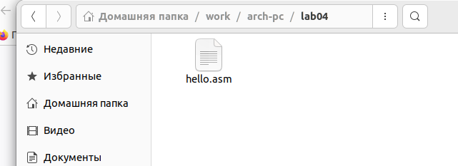

Созданный файл Hello.asm

(рис. ??).

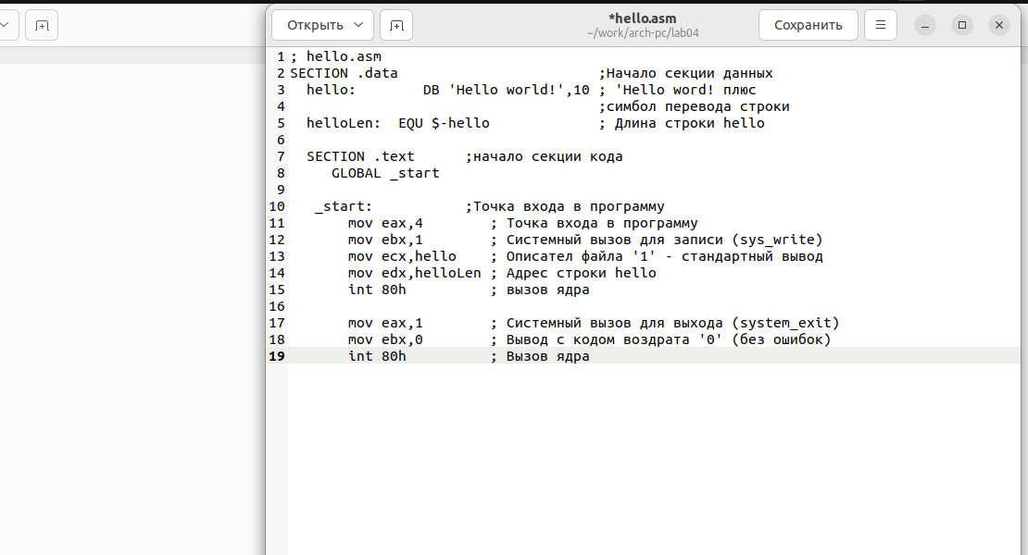

Написал текст

2.7 Задание №7. Транслятор NASM NASM превращает текст программы в обьектный код (рис. ??).

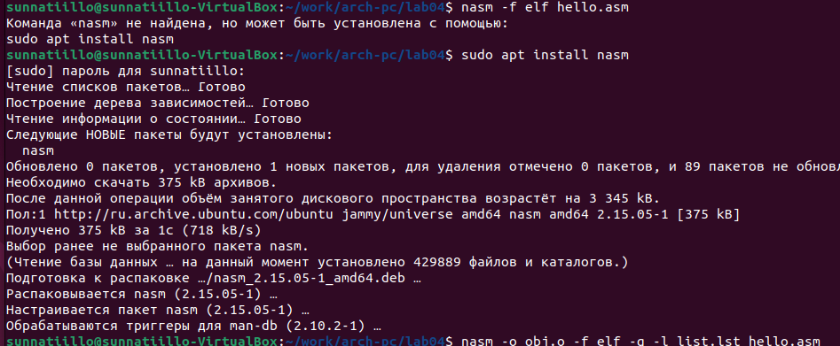

Транслятор NASM

2.8 Задание №8. Расширенный синтаксис командной строки NASM. Выполните следующую команду (рис. ??).



Расширенный синтаксис командной строки NASM

2.9 Задание №9. Компоновщик LD Чтобы получить исполняемую программу, объектный файл необходимо передать на обработку компоновщику: (рис. ??).

Компоновщик LD

Компоновщик LD

2.10 Задание №10. Формат командной строки LD можно увидеть, набрав ld –help. Для получения более подробной информации см. man ld (рис. ??).

Формат командной строки LD

Формат командной строки LD

2.11 Задание №11. Запуск исполняемого файла Запустить на выполнение созданный исполняемый файл, находящийся в текущем каталоге, можно, набрав в командной строке: (рис. ??).

Файл

Файл

#3 Задание для самостоятельной работы

3.1 В каталоге ~/work/arch-pc/lab04 с помощью команды cp создайте копию файла hello.asm с именем lab4.asm (рис. ??).



Создал файл lab4

3.2 С помощью любого текстового редактора внесите изменения в текст программы в файле lab4.asm так, чтобы вместо Hello world! на экран выводилась строка с вашими фамилией и именем.(рис. ??).

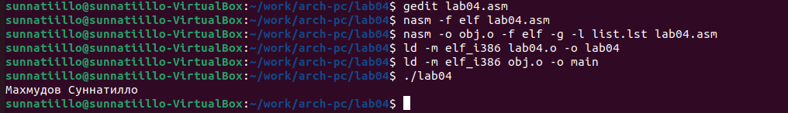

Создал файл lab4

# 5 Выводы

Результатом данной лабораторной работы, является используя Ассемблера– удобный язык разметки.